Приложение «Парковки Москвы» скачали свыше 2 миллионов человек
14.07.2017
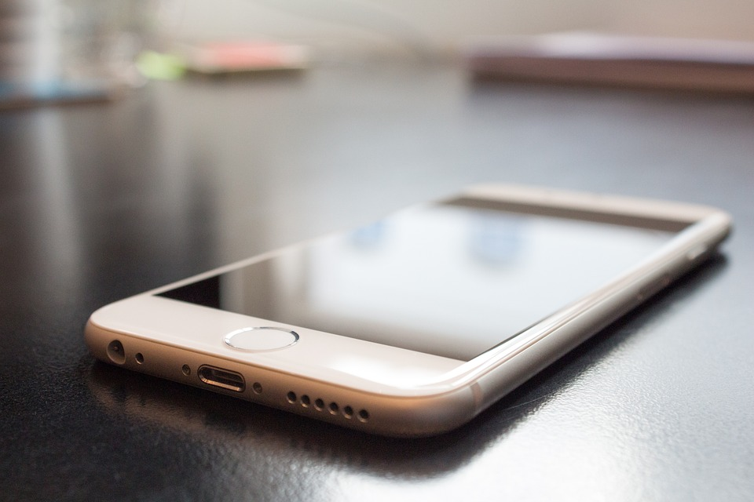

Приложение «Парковки Москвы» скачали на свои гаджеты свыше двух миллионов пользователей. Об этом сообщили 13 июля.
Наиболее активно приложением пользуются владельцы мобильных устройств на платформе IOS. Количество скачиваний на устройства с этой операционной системой составляет примерно 1,3 миллиона человек. Почти миллиона достигло число скачиваний приложения в системе Android, сообщает информационный портал Правительства Москвы со ссылкой на пресс-службу ГКУ «Администратор московского парковочного пространства.
- Сегодня доля электронных платежей через мобильное приложение составляет 80 процентов, - рассказал генеральный директор «АМПП» Александр Гривняк.
Мобильное приложение позволяет оплатить парковку, найти стоянку на карте и подобрать наиболее удобный маршрут до оставленного автомобиля. Приложение функционирует с 2012 года.

Адрес страницы: http://basman.mos.ru/presscenter/news/detail/6459815.html
Управа Басманного района города Москвы

